МИНОБРНАУКИ РОССИИ

Федеральное государственное бюджетное образовательное учреждение высшего образования

НИЖЕГОРОДСКИЙ ГОСУДАРСТВЕННЫЙ ТЕХНИЧЕСКИЙ
УНИВЕРСИТЕТ им. Р.Е.АЛЕКСЕЕВА

Институт радиоэлектроники и информационных технологий
Кафедра информатики и систем управления
Реализация пошаговых блок-схем алгоритмов
__________________________________________________________________
(наименование темы проекта или работы)

Отчет
По лабораторной работе
по дисциплине
Информатика и компьютерные технологии
(наименование дисциплины)

РУКОВОДИТЕЛЬ:
________________ ______Савкин А.Е.__ _
(подпись) (фамилия, и.,о.)

СТУДЕНТ:
________________ Чуин А. С.
(подпись) (фамилия, и.,о.)

25-ПОз
(шифр группы)

Работа защищена «___» ____________
С оценкой ________________________

Задание к выполнению лабораторной работы № 2

Задание на лабораторную работу:
Создание веб-сайта с использованием технологий HTML, CSS, JS
Цель работы:
Научиться создавать веб-сайты.
Ход работы:
Концепция
Цель сайта – помочь пользователю формировать и отслеживать ежедневные привычки в удобном веб-интерфейсе. Упрощённый трекер привычек имеет минималистичный дизайн: пользователь видит лишь заголовок приложения и основной функционал по добавлению и отметке привычек.
Главная страница
На главной (и единственной) странице реализован интерфейс добавления и отображения привычек. Сверху располагается заголовок (например, «Трекер привычек»). Ниже – форма для ввода новой привычки: текстовое поле и кнопка «Добавить». Используется элемент <form> для группировки полей ввода и кнопки. Когда пользователь ставит галочку в чекбоксе, JavaScript отмечает привычку как выполненную (добавляет класс done), и текст перечеркивается. При нажатии на кнопку «Удалить» привычка убирается из списка и из хранилища. Таким образом на странице динамически обновляется список привычек без перезагрузки.
Вывод:
В этой лабораторной работе мы научились проектировать и создавать веб-сайты при помощи HTML, CSS и JS.

Основная страница: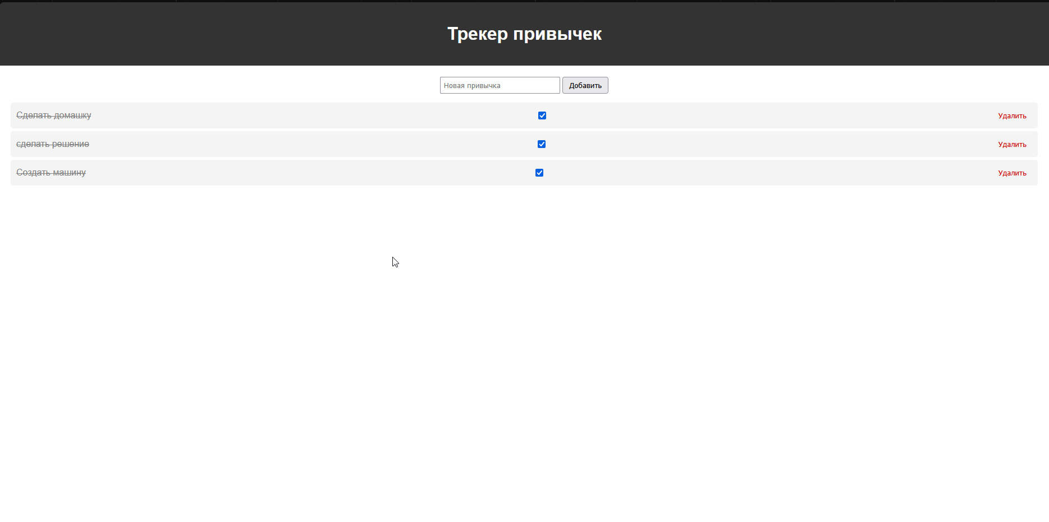
Приложение 1 index.html
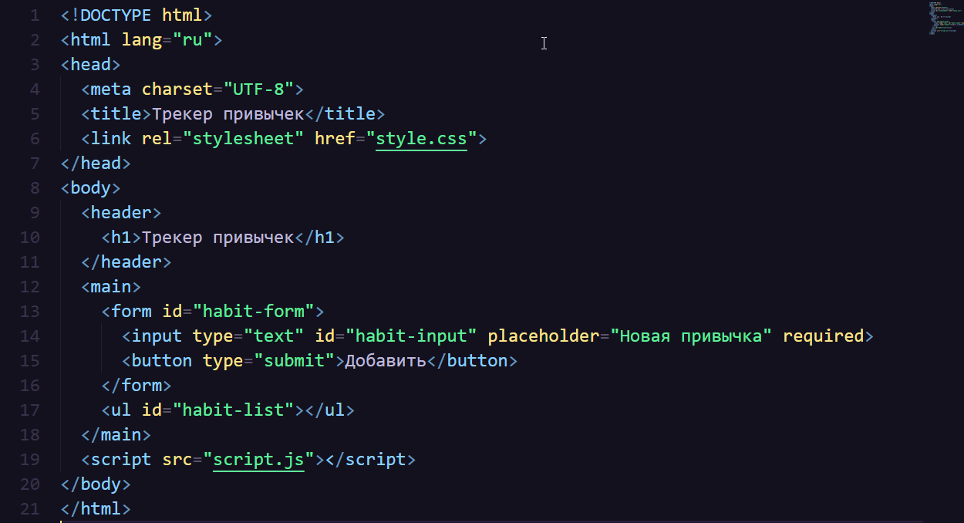

Приложение 2 script.html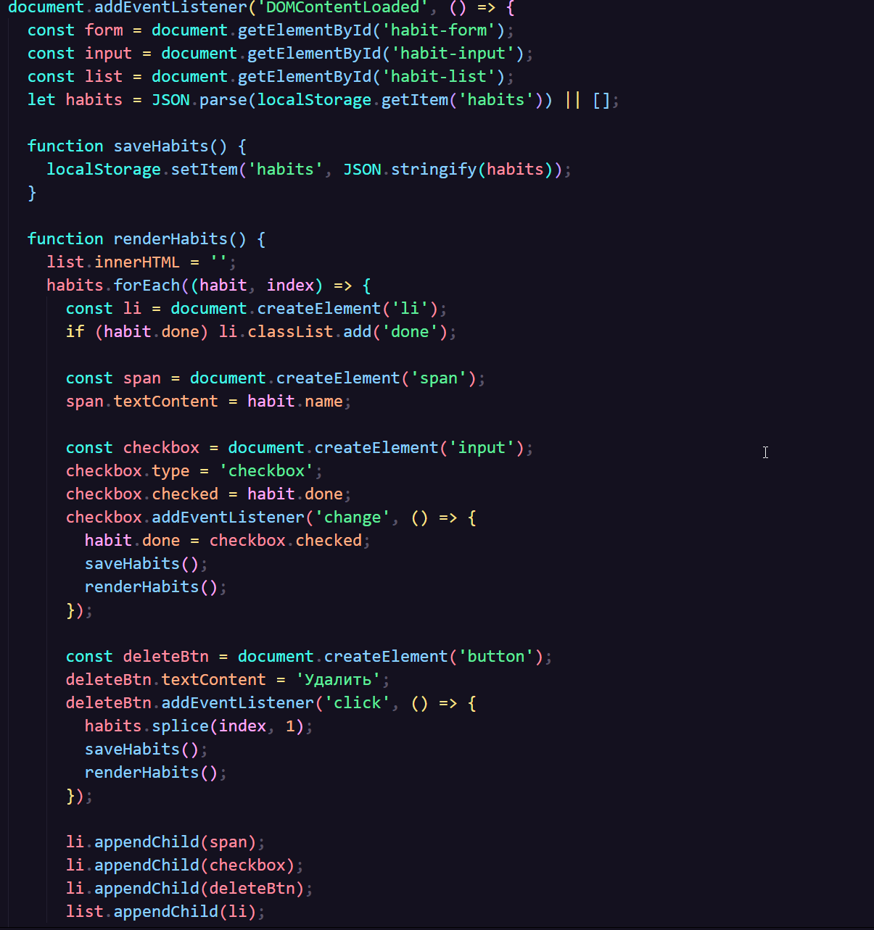
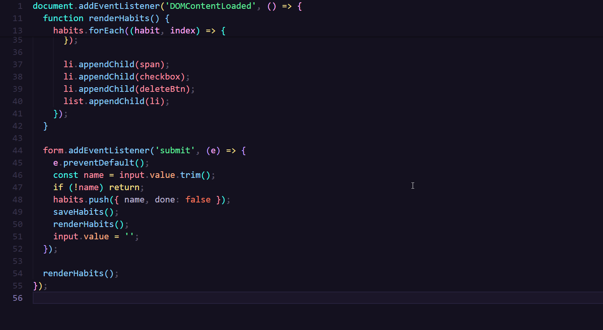
Приложение 3 Style.css